Публичный доклад
МОУ ООШ д. Богданово
Уржумского района Кировской области
Информационно-аналитические данные о школе.
15 января 1996 года была открыта Богдановская средняя школа. 1 сентября 2006 школа получила статус муниципального общеобразовательного учреждения основной общеобразовательной школы. 1 сентября 2007 года произошло слияние школы с Пустопольской основной школой. С 1 января 2010 года при школе организована дошкольная группа. Сейчас в школе обучаются дети, проживающие на территории Богдановского сельского поседения, из деревень Богданово, Р – Биляморь, Овсянниково, села Пустополье. Подвоз детей в школу организован на школьном автобусе.
Школа имеет лицензию на право осуществления образовательной деятельности по базовым программам дошкольного, начального и основного общего образования. В январе 2009 года школа успешно прошла процедуру аккредитации на соответствие качества преподавания требованиям Госстандарта.
Школа имеет типовое здание на 160 учеников, столовую на 36 мест, актовый зал на 80 мест, 11 кабинетов, мастерскую, спортзал площадью 295 кв.м., учебно-опытный участок 0,06 га. В здании школы водяное отопление, люминесцентное освещение, водопровод, канализация. Техническое состояние школы удовлетворительное.
В 1 класс школы принимаются дети по заявлению родителей, достигшие к 1 сентября 6,5 лет, при отсутствии медицинских противопоказаний к обучению. Все дети, поступающие в 1 класс, проходят занятия в школе будущего первоклассника.
Школа работает в одну смену. Учебные занятия в 5 – 9 классах проходят в режиме шестидневной учебной недели, с 1 по 4 класс в режиме пятидневной. Время начала учебных занятий в 8 часов 30 минут. Продолжительность урока в 1 классе – 35 минут, во 2 – 9 классах не более 45 минут.
В 2011 – 2012 учебном году школа успешно решила такие важные задачи, как реализация общеобразовательных программ на уровне базового образования, переход на новый ФКГОС, организация самостоятельной познавательной деятельности учащихся через проектную деятельность, осуществление предпрофильной подготовки, сохранение здоровья обучающихся, формирование у обучающихся ключевых компетенций (способности самостоятельно добывать знания, умение решать проблему, работать в команде, проводить рефлексию своей деятельности, развивать коммуникативные качества).
Ресурсное обеспечение образования
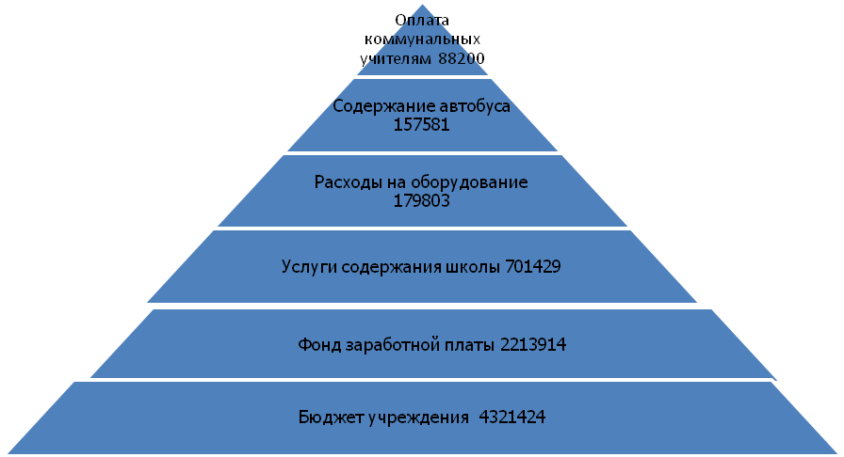

Бюджет учреждения в 2010 году составил – 4 321 424 рубля
Фонд заработной платы – 2 213 914 рублей
Услуги по содержанию школы – 701429 рублей
Содержание автобуса – 157581 рублей
Расходы на оборудование – 179 803 рублей
Оплата коммунальных услуг учителям – 88 200 рублей
Вывод: Бюджетные ассигнования школы за отчётный период позволили своевременно выплатить зарплату, произвести в полном объёме оплату коммунальных услуг, частично обновить учебное оборудование ,приобрести учебники для учащихся школы.
Библиотечный фонд – 3420 экземпляров, компьютеров задействованных в учебном процессе - 7, ( на 1 компьютер приходится 8 учеников), количество принтеров – 4, мультимедийный проектор – 1, телевизор – 1, магнитофон – 1, музыкальный центр – 1, экран – 2, кодоскоп – 1, станков – 3, машинок швейных – 8. В каждом учебном кабинете имеется медиатека по предмету.
Оборудование спортивного зала, игровой комнаты позволяют удовлетворить потребности учащихся в занятиях такими видами спорта, как тяжёлая атлетика, теннис, футбол, волейбол, баскетбол, шахматы, лыжная подготовка.
Кадровое обеспечение
Школа полностью укомплектована педагогическими кадрами. В школе работает дружный, сплоченный, работоспособный коллектив из 11 учителей-предметников, способных к решению поставленных перед ними задач.

Характеристика кадров по образованию

73% учителей имеют высшее педагогическое образование, 27% - среднее специальное образование, все учителя имеют навык работы на компьютере.
Характеристика кадров по стажу.


1 – 5 лет – 9%

5 – 10 лет – 18 %

Свыше 20 лет – 73%

75% педагогов имеют стаж работы в школе свыше 20 лет.
Характеристика кадров по возрасту

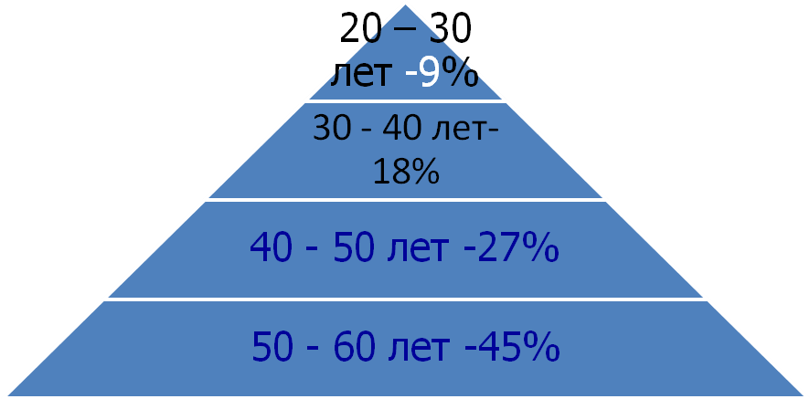

Почти половина учителей школы имеет возраст старше 50 лет.
Состав учащихся

В 2011-2012 учебном году в школе обучалось 65 учеников в 9 классах- комплектах, средняя наполняемость классов 7 учеников. Самые большие по наполняемости – 3 и 7 классы, где по 11 учащихся. Самый малочисленный 6 класс, где 2 ученика.
Уроваень восприиятия учебного материала учащимися
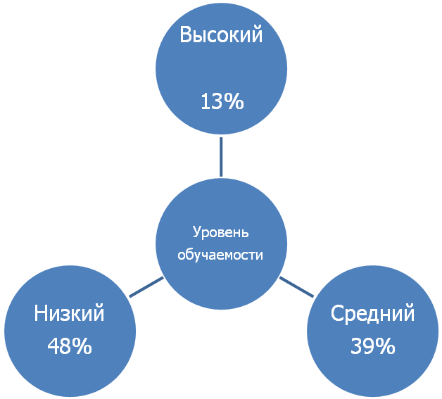

Вывод: около половины учащихся школы имеют низкий уровень восприятия учебного материала, что обусловлено их психологическими особенностями.
Социальный состав семей
В школе обучаются дети из 41 семьи, из них 12 семей - многодетные, в 16 семьях детей воспитывает 1 родитель, на внутришкольном контроле состоят три семьи, в двух семьях воспитываются опекаемые дети. 50% родителей – это рабочие с/х предприятия ИП «Надежда-хлеб», 34% родителей – служащие, 12% - родителей работают вахтовым методом, 4% - безработные.

Трудоустройство выпускников

Выпускники 9 класса в основном продолжают обучение в учреждениях начального и среднего профессионального образования. Так из 4 выпускников прошлого года 2 поступили в Уржумский агротехникум, 1- в Кировский механико- технологический техникум, одна ученица не учится и не работает.

Состояние здоровья учащихся

По результатам медосмотра абсолютно здоровых детей в школе 10%, детей имеющих отклонения в здоровье- 90%. Из поступающих в 1 класс абсолютно здоровы только 25% детей. Преобладают такие заболевания, как нарушение осанки, кариес, увеличение щитовидной железы. Работа педагогического коллектива школы по сохранению и укреплению здоровья учащихся ведется в соответствии со школьной программой «Школа- территория здоровья». Учебный день в школе начинается с утренней зарядки. Пропаганда гигиенических знаний и здорового образа жизни ведется на уроках ОБЖ, биологии, химии, физики, технологии. Классные руководители проводят беседы: «Безвредного табака не бывает», «Мифы и правда об алкоголе», «Мой режим дня», «Инфекционные болезни», «Мои друзья витамины» и т.д. Ежегодно проводит профилактические беседы с учащимися фельдшер ФАП на темы: «Гигиена девушек и юношей», «Наркомания и токсикомания», «Образ жизни и здоровье». С целью пропаганды ЗОЖ в школе проходят дни здоровья, недели здоровья. Прошел конкурс агитбригад «За здоровый образ жизни», конкурс плакатов «Мы выбираем жизнь», «Конкурс витаминных блюд». Учащиеся школы участвуют в районных соревнованиях по футболу, теннису, шахматам, волейболу, легкой атлетике. По результатам сдачи спортивных тестов 94% детей имеют средний уровень физической подготовленности, 6% низкий. Во всех классах введен 3-й час физкультуры. Спортивные секции посещает 60% учащихся. Учителя школы при организации учебной деятельности используют элементы здоровьесберегающих технологий: на уроках спокойная доброжелательная обстановка располагающая к продуктивной деятельности, смена видов деятельности на уроке для снятия переутомления, применение активных методов обучения для поддержания интереса к предмету. Световой и температурный режим в школе соответствует норме, регулярно проводится влажная уборка помещений. Классы и коридоры школы эстетично оформлены, здесь много комнатных растений. Классные руководители следят за внешним видом учащихся, за посещаемостью занятий, за выполнением режима дня учеников. На уроках в начальных классах проводятся физкультминутки, снимающие утомление у учащихся.
Организация питания учащихся
- 80% учащихся школы питаются в школьной столовой
- СРЕДНЯЯ СТОИМОСТЬ полного ОБЕДА В ШКОЛЬНОЙ СТОЛОВОЙ 15 руб.
- 90% УЧАЩИХСЯ УДОВЛЕТВОРЕНЫ ассортиментом блюд в школьной столовой
Оборудование школьной столовой приведено в соответствие требованиям САН ПиН: проведён косметический ремонт помещения столовой, закуплены и установлены электронагреватель, вытяжное устройство, мойки для посуды, комплект столовой посуды. Для питания школьников заготовлено достаточное количество овощей, насушено яблок на компот, трав и плодов шиповника для витаминного чая.

Недельное меню
Наименование блюда
Суп фасолевый со сметаной
Картофель тушеный с мясом.
Хлеб
Чай
Наименование блюда
Рассольник
Рожки отварные
Рыбная котлета
Кисель
Хлеб
Сдоба домашняя
Наименование блюда
Щи со сметаной
Картофельное пюре
Сосиска отварная
Салат из свеклы
Чай
Хлеб
Печенье
Наименование блюда
Борщ со сметаной
Каша гречневая
Винегрет
компот
Хлеб
Баранка
Наименование блюда
Суп рыбный с вермишелью
Плов
Чай
Салат из моркови
Булочка домашняя
Хлеб
Наименование блюда
Каша рисовая
Оладьи с вареньем
Яблоки свежие
Хлеб
Чай

Формы государственно-общественного управления школой.


Педсовет

Методические Родительский
Объединения комитет

Совещание при Общешкольное
директоре родительское собрание
Совет по
профилактике правонарушений

Социокультурная среда школы
При организации учебно-воспитательного процесса школа опирается на учреждения социума: сельскую библиотеку, дом культуры, ФАП, УВД, ЦДО, музыкальную школу, музей, церковь г. Уржума. Основными формами взаимодействия школы с общественностью и семьей является организация родительского всеобуча, посещение неблагополучных семей, оказание им психологической помощи, привлечение родителей к посещению открытых уроков, внеклассных мероприятий, к ремонту кабинетов, к проведению праздников, пропаганда положительного опыта семейного воспитания, реализация программ совместной деятельности с милицией, с ФАП. В рамках работы клуба Православной культуры в школу приходят с беседами на тему христианской морали священнослужители, была организована экскурсия для старшеклассников в Свято- Троицкий собор г. Уржума.

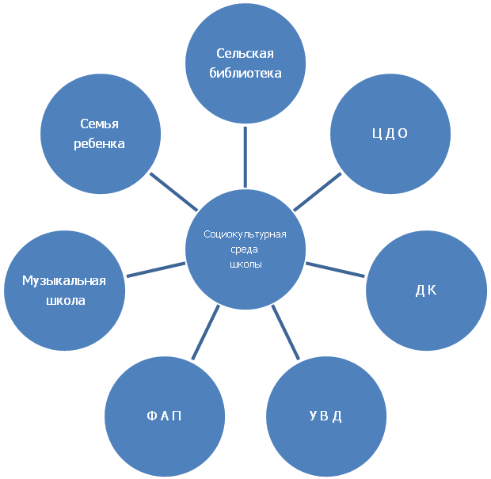

Концепция школы

- Цель: Формирование личности, способной к активному творческому труду в различных сферах практической деятельности.
- Задачи:
1) Освоение системы знаний и приемов самостоятельной учебной деятельности на уровне стандарта.
2) Воспитание духовной культуры личности.
3) Развитие способностей через систему самопознания.

Условия реализации принципов концепции.
- Квалифицированность, педагогическая компетентность кадров школы.
- Создание здоровьесберегающего образовательного пространства школы.
- Использование технологии системно- деятельностного, личностно- ориентированного, развивающего обучения.
- Осуществление духовно- нравственного развития и воспитания обучающихся.
- Использование результатов педагогических диагностик для организации дифференцированного обучения.
- Создание культурной среды школы, способствующей возрождению духовности в традициях русской национальной культуры.
Учебный план школы

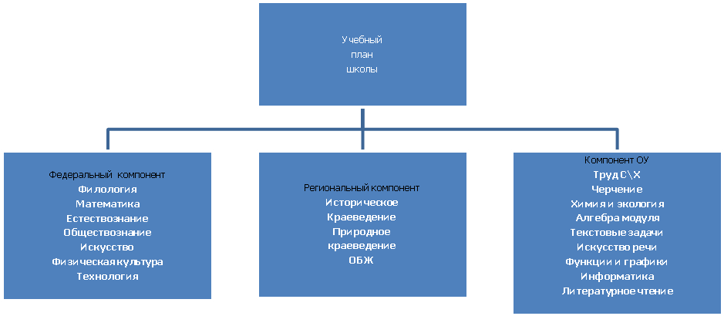

I ступень обучения (начальное общее образование)
Учебный план обеспечивает реализацию федерального компонента Государственного образовательного стандарта. Федеральный компонент включает в себя перечень обязательных предметов и минимальное количество часов на их изучение. Все предметы федерального компонента ведутся по типовым программам комплекта « Школа России».
Учебный план начального общего образования ориентирован на 4-х годичный срок освоения общеобразовательных программ при 5-дневной учебной неделе. Продолжительность учебного года в 1 классе – 33 учебные недели, во 2 – 4 классах – 34 учебные недели. Продолжительность урока в 1 классе – 35 минут, во 2 – 4 классах 45 минут.

Обновление содержания образования на I ступени обучения (начальное общее образование) осуществляется через введение предметов федерального компонента: английский язык во 2, 3,4 классах (УМК Биболетовой М.З. Английский язык), информатика и ИКТ изучается в 3,4 классах в качестве учебного модуля в рамках предмета технология.
Вопросы безопасности жизнедеятельности при пятидневной учебной неделе изучаются в рамках предмета «Окружающий мир».
С целью реализации федерального государственного образовательного стандарта по русскому языку и литературе часы школьного компонента с 1 по 4 класс выделены на поддержку этих предметов.
Таким образом, учебный план начального общего образования обеспечивает учащимся знания по всем учебным предметам, способствует развитию творческого потенциала личности, создает условия для продолжения образования и самоопределения. Выполнение данного учебного плана обеспечено штатом педагогических работников, наличием УМК по всем предметам. Все образовательные предметные программы допущены Министерством образования РФ и обеспечивают образование не ниже образовательного стандарта. Максимальный объем учебной нагрузки соответствует нормам и не превышает предельно – допустимую нагрузку.
2 ступень обучения
С целью выполнения Государственного образовательного стандарта, обновления содержания образования учебный план школы призван решать следующие задачи:
- Обеспечение доступности и равных возможностей получения общего образования.
- Дифференциации и индивидуализации образовательного процесса.
- Усиление самостоятельной познавательной деятельности учащихся через организацию проектной деятельности.
- Усиление роли дисциплин, обеспечивающих успешную социализацию учащихся (истории, литературы, русского и иностранного языков)
- Организация предпрофильной подготовки учеников.
Учебный план состоит из двух частей: инвариантной и вариативной. Инвариантная часть обеспечивает реализацию федерального компонента Госстандарта, включает перечень обязательных учебных предметов и гарантирует овладение выпускниками школы необходимыми знаниями, умениями, навыками для продолжения образования.
Вариативная часть направлена на реализацию регионального компонента и компонента образовательного учреждения.

Региональный компонент включает следующие предметы:
- Основы безопасности жизнедеятельности (один час в неделю в 5,6,7,9 классах) с целью формирования жизненно-важных навыков по безопасному поведению в чрезвычайных ситуациях. Программа ОУ А.Г. Смирнов, Основы безопасности жизнедеятельности, М., Просвещение 2009 года.
- Предметы краеведческой направленности (один час в неделю в 6,8,9 классах)
В 6 классе «природное краеведение» для усиления практической части предмета география.
В 8 классе модуль в технологии «народные промыслы»
В 9 классе «историческое краеведение». Программа Г.А. Клестовой «Вятский край с древнейших времен до начала 21 века»

Школьный компонент учебного плана позволяет увеличить количество часов на изучение учебных предметов федерального компонента:
- с целью формирования речевой культуры учащихся, читательского интереса преподавание литературы в 5,7 классах идет по 3 – часовой программе (Программа ОУ М., Просвещение 2009 год. Коровина В.Я.,)
- преподавание русского языка в 7 классе ведется по 5 часовой программе (Программа ОУ М., Просвещение 2009 г. , Баранов М.Т.)
- преподавание русского языка в 5, 6 классах ведется по 6 часовым программам, в 9 классе по 3 часовой программе ( Программа ОУ М., Просвещение 2009 г. , Баранов М.Т.)
- преподавание химии в 8 классе идет по 3 - часовой программе (Программа ОУ М., Дрофа 2011 год. О.С. Габриелян)
- биология в 6 классе преподается по 2 часовой программе (Программа ОУ М., 2010 год)
- математика в 5,8 классах преподаётся по 6- часовым программам.
За счет школьного компонента введены предметы:
в 5 классе информатика, литературное чтение,
в 6 классе информатика, литературное чтение,
в 7 классе химия (пропедевтический курс), информатика
в 8 классе черчение.
В 9 классе организована предпрофильная подготовка обучающихся за счет курсов по выбору: ориентационный, информационный, деловое общение, трудные случаи орфографии и пунктуации, функции и графики, текстовые задачи, алгебра модуля, уравнения с параметрами, химия и проблемы экологии.
Учебный план основного общего образования ориентирован на 5 – летний срок освоения общеобразовательных программ при 6-ти дневной учебной неделе. Продолжительность учебного года в 5 – 9 классах 34 учебных недели. Продолжительность урока для 5 – 9 классов 45 минут.
Таким образом, школьный учебный план обеспечивает учащимся знания по всем учебным предметам, способствует развитию творческого потенциала личности, создает условия для продолжения образования и самоопределения. Выполнение данного учебного плана обеспечено штатом педагогических работников, наличием УМК по всем предметам. Все образовательные предметные программы допущены Министерством образования РФ и обеспечивают образование не ниже образовательного стандарта. Максимальный объем учебной нагрузки соответствует нормам и не превышает предельно – допустимую нагрузку.

Организация предпрофильной подготовки.
В школе создана необходимая нормативно-правовая база по предпрофильной подготовке:
1. Положение о предпрофильной подготовке, программа предпрофильной подготовки, Положение о временной творческой группе учителей, Проект «Организация предпрофильной подготовки в МОУ ООШ д. Богданово», Программы курсов по выбору.
2.Предпрофильная подготовка в школе осуществляется за счет часов школьного компонента (3 ч.): 0,25 ч. – текстовые задачи; 0,25 ч. – химия и проблемы экологии; 0,5 ч. – трудные случаи пунктуации; 0,25 ч. – деловое общение; 0,25 ч. – функции и графики; 1 ч. – информационный ориентационный курс; 0,25 ч. –алгебра модуля, 0,25 – уравнения с параметрами. Все эти курсы ведутся учителями по скорректированным программам, утвержденными директором школы.
3. При проведении курсов по выбору упор делается на активные формы занятий, учащиеся проводят опыты, занимаются исследовательской деятельностью, совершенствуют навык обработки информации. Результатом курса «Химия и экология» являются рефераты учащихся на темы: «Химическое загрязнение природных вод», «Химическое загрязнение среды промышленностью», «Загрязнение почв», проекты на тему «Хорошее жилище – здоровое жилище», «Правила утилизации бытовых отходов», «Современные строительные материалы». Темы докладов и рефератов, выполненных учащимися на курсе по выбору Функции и их графики: «Рождение функции», «График функции», «Построение графиков функции», « График», «Что можно увидеть, глядя на график», « Сложение и умножение графиков».
На информационном курсе учащимися были проведены социальные пробы «Профессия моих родителей», «Моя школа», учащиеся посетили профессиональные учебные заведения г. Уржума, побывали на экскурсии на животноводческой ферме. В ходе ориентационного курса учащиеся провели ряд психологических исследований особенностей личностных черт, занимались составлением профессиограмм, оформлением портфолио.
4.Анализ анкет учащихся 9 класса по итогам предпрофильного обучения показал, что все учащиеся с интересом занимались на указанных выше курсах, в 80% случаев эти курсы помогли им определиться с выбором профессии.

Результаты учебы

По итогам учебного года в школе 2 отличника: Заболотских Ж., Стяжкина Т, 24 ученика учатся на 4 и 5: Гасникова Алина, Половникова Марина, Югов Коля, Шалаева Карина, Резвых Лиза, Верещагин Даниил, Николаева Катя, Пушкина Анна, Милютина Лиза, Карпова Валя, Николаев Олег, Арбузов Дима, Сметанина Оля, Кайсина Инга, Мирошина Настя, Крюковских Саша, Обухов Антон, Пушкина Марина, Винокурова Лиза.
Сравнительный анализ показателей учебной деятельности за 3 последних года указывает на стабилизацию качества обучения (40%) и уровня обученности в школе (100%). Показатель уровня обученности по школе за последние три года остается на уровне районного показателя.
Основные направления воспитательной работы школы.
В 2011 – 2012 учебном году воспитательная работа в школе проводилась по Программе воспитания школьников «Семь Я» по следующим направлениям: Я и мои интересы, Я – гражданин России, Я и окружающий меня люди, Я и творчество, Я – здоровый человек, Я и моя семья, Я и закон.
- С целью формирования у учащихся положительного мотива учебной деятельности в школе проводится большая работа – это месячник знаний, по итогам которого были награждены лучшие в учёбе учащиеся, многочисленные внеклассные предметные мероприятия (неделя математики, русского языка, литературы, физики, истории, ученическая конференция по химии, устный журнал «Берегите Землю», игра путешествие «Встречи во вселенной»), школьные предметные олимпиады по 11 предметам, в которых приняли участие 32 ученика школы (19 из них стали победителями), всероссийский предметные олимпиады «Русский медвежонок» т «Кенгуру» (44 участника), участие в дистанционной олимпиаде «Прорыв"
Большая работа проводится классными руководителями в классных коллективах по формированию познавательного интереса, сознательного отношения к учёбе: чтение и обсуждение прочитанных книг, познавательные игры (2,4 кл.) экскурсии в музеи (6 кл.), анкетирование «Познай самого себя» (8 кл.) Игра путешествие по королевству любимых предметов, конкурс рисунков «Есть такая профессия Родину защищать» (1,3 кл.) деловая игра «Выбор профессии» (9 кл.)
- Разнообразной была деятельность педагогического коллектива школы в прошедшем учебном году по патриотическому воспитанию учащихся. Результат поисковой, краеведческой работы учащихся в ходе подготовки к игре олимпиаде «Взрослейте и умейте» - исследовательские работы на темы «Изучение долины реки Уржумки» (руководитель О.В. Помыткина), «Бабочки окрестностей моей деревни» (руководитель Карпова Е.Л.), «Письма с фронта – свидетели сурового лихолетья» (руководитель Лучинин П.Н.), «Моя семейная реликвия» (руководитель Кадырова Г.С.)
В ходе проведенной учителем истории Лучининым П.Н. недели истории учащиеся отвечали на вопросы викторины «Выдающиеся люди России», в кабинете истории оформлен календарь Дней воинской славы России, была организована работа лекторской группы на данную тему.
Теме 67 – летия победы советского народа в Великой Отечественной войне были посвящены следующие мероприятия: театр школьных миниатюр, свеча памяти, концерт для населения деревни «Никто не забыт, ничто не забыто» митинг 9 мая, заложена Аллея Памяти на территории возле школы, открыт школьный «Уголок памяти», прошли встречи с тружениками тыла (Поповой М.М., Бушмелевой Г.И.), участие учащихся школы в акциях «Ветеран живёт рядом», «Вахта памяти», в районной легкоатлетической эстафете памяти.
Запоминающимся событием школьной жизни прошедшего года явился фольклорный праздник, посвященный Дню народного единства, на котором классные коллективы показали в разнообразной художественной форме культуру русского, марийского, татарского народов.
В рамках работы клуба Православной культуры Щелчковой Т.А. была проведена для учащихся школы беседа на тему христианских заповедей.
- Работа в направлении «Я и окружающие меня люди», имеющая цель познание самого себя, своего отношения к людям, воспитание таких качеств, как доброта, милосердие, забота о ближнем, проводилась в классных коллективах в виде диагностик: «Черты толерантной личности», «Кто я, какой я? (9 кл.), «Узнай себя. Темперамент. Жаворонки и совы» 6 кл.), в виде тренингов в 6 классе «Просто хочется рвать и метать», «Внимание и внимательность», в 3 классе «Навыки общения с людьми: умение слушать, умение вести разговор». Проведены беседы: в 5 кл. «Волшебная сила слова», в 2,4 классах «Что такое хорошо и что такое плохо», «Лучшее слово о дружбе» в 8 классе. «Роскошь человеческого общения», «Как научиться жить в мире людей»
- С целью выявления и развития у учащихся школы интересов, творческих способностей в школе организована работа спортивной секции, которую посещают 30 учащихся школы. Кроме того учащиеся занимаются в кружках при библиотеке, ДК, ЦДО.
Традиционные школьные праздники: День знаний, День учителя, День матери, «Осенний бал, Новогодний праздник, Праздник 8 марта, 23 февраля, Праздник последнего школьного звонка дают возможность учащимся проявить себя, способствуют сплочению школьного коллектива. Ежегодно учащиеся школы участвуют в школьных и районных выставках творческих работ учащихся. В прошедшем учебном году учащиеся представили свои новогодние композиции из природного материала на районный конкурс «В лесу родилась ёлочка и пусть она растет», на окружной конкурс «Сова» были представлены работы Карповой В., Петрушиной А., выполненные в технике вязание и вышивка, открытка – письмо ветерану представленная Морозовой С., заняла I место на районной игре «Взрослейте и умейте». На районный конкурс информационных бюллетеней «Пока не поздно» представила свою работу ученица 8 класса Решетникова Марина.
- Работа школы по сохранению и укреплению здоровья учащихся ведется в соответствии со школьной Программой «Школа – территория здоровья». Работа по формированию ЗОЖ проводится как на уроках биологии, химии, ОБЖ, природоведения, обществознания, так и во внеклассной деятельности. , формы которой разнообразны. Это организация работы спортивной секции, проведение утренней зарядки до уроков, проведение профилактических бесед фельдшером ФАП, организация спортивных соревнований по футболу, теннису, волейболу, проведение дней здоровья, Дня защиты детей, организация работы летнего оздоровительного лагеря дневного пребывания, проведение классных часов: «Роль питания в жизни человека», «Как избежать гриппа» (6 кл.), «Живи без пива», «Алкогольная трясина» (9 кл.), «Умеем ли мы питаться», «Чтобы гриппа не бояться» (1,3 кл.), «Наркомания и здоровья», «Я и окружающая среда» (8 кл.), «Режим дня – мы друзья», «О пользе зарядки» (2,4 кл.)
- Одним из проблемных направлений работы педагогического коллектива школы является работа по вовлечению родителей в деятельность школы, к участию в общешкольных и классных мероприятиях. Основными формами участия родителей в жизни школы является посещение классных и общешкольных родительских собраний, праздников, участие в выставках поделок, существенна помощь родителей в ремонте школьных кабинетов. В прошедшем учебном году на базе школы для родителей и с участием родителей были проведены такие мероприятия, как семейный праздник, посвященный Дню матери, «Мы будем вечно прославлять те женщину, чьё имя мать», где каждый класс представил поздравления мамам; праздник День народного единства, Новогодний утренник, спортивная программа, посвященная Дню защиты Отечества, праздник «Прощание с начальной школой», общешкольное родительское собрание «Здоровая семья – здоровый ребенок» с просмотром кинофильма. Классные руководители ежегодно посещают квартиры учащихся с целью обследования жилищно-бытовых условий, регулярно проводят с родителями индивидуальные беседы, классные родительские собрания по темам родительского всеобуча.
- В прошедшем учебном году работа педагогического коллектива школы по профилактике правонарушений учащихся была направлена на выявление учащихся «группы риска», определение причины отклоняющегося поведения через проведение рейдов, посещение квартир учащихся, через изучение личностных качеств школьников, проведения профилактических бесед, вовлечение учащихся в общественную деятельность к занятиям по интересам. На внутришкольный учёт было поставлено шесть учеников, две семьи, три ученика в течение года состояли на учете в ПДН.
В соответствии с программой профилактических мероприятий в школе прошла неделя правовых знаний, в рамках которой прошли конкурсы рисунков «скажем наркотикам – Нет!», беседа «Вина и ответственность», проведено анкетирование учащихся «Черты толерантной личности». На занятия клуба «Подросток и закон» была приглашена фельдшер ФАП с беседой на тему «СПИД – болезнь 21 века», одновременно было проведено анкетирование учащихся по теме» что ты знаешь о СПИДе»
Классными руководителями во всех классных коллективах проведены беседы по БДД, во 2,4 классах проведена беседа по безопасному обращению с пиротехническими средствами , проведена игра – путешествие по стране прав человека, в 5 классе проведены беседы «Ответственность за повреждения имущества на транспортных средствах», «Вандализм», «Гражданин и обыватель».
Школьная программа по правовому воспитанию «Право и закон» была представлена на районный конкурс методических разработок по правовому воспитанию учащихся.

Показатели успешности работы школы

Уровень обученности и качество обучения учащихся за три последних года.

Результаты участия школы в муниципальных конкурсах.

Год | Конкурс | Результат
2010 | - Районные соревнования  по футболу  по шахматам  осенний кросс  - Районная олимпиада по истории, 8 класс  - Районный конкурс «Остров семейных секретов»  - Районное соревнование по шахматам  - Районное соревнование по гиревому спорту  - Районный конкурс плакатов «Мое отношение к наркотикам»  - Областной конкурс творческих работ «Гимн воде»  - Всероссийская олимпиада «Кенгуру», «Русский медвежонок»  - районный конкурс «Наш дом земля» | 1 место  1 место  2 место  1 место  1 место  1 место  3 место  Сертификат  Сертификат  Сертификат  Диплом III степени
2011 | Районные соревнования  по футболу  по легкой атлетике  осенний кросс  силовой вид спорта  - Районная олимпиада по истории  - Всероссийская олимпиада «Кенгуру», «Русский медвежонок»  - Районная краеведческая конференция «Семейный архив»  - Районный конкурс исследовательских работ Воспитываем таланты»  - Районный конкурс информационных бюллетеней «Пока не поздно»  - Районный песенный конкурс «Серебряные голоса»  - Окружной конкурс детско-юношеских работ «Сова»  - Областная интеллектуальная олимпиада «Прорыв» | 1 место  3 место  2 место  4 место  1 место  Сертификат  Сертификат  Сертификат  Сертификат  Грамоты  Сертификат  1 место
2012 | - Безопасное колесо  - Слава хлебу, слава хлеборобу, слава людям и всему народу  - Прояви себя  - Творчество юных за безопасность дорожного движения  - Краеведческая конференция  - Взрослейте и умейте  - Олимпиада по биологии  русскому языку  английскому языку  истории  начальные классы  - Соревнования: шахматы  лыжи  футбол  осенний кросс  теннис  - Выпускники школы- защитники Отечества  - Защитим детей вместе  - Я рисую с Васнецовым  - Рисунки на компьютере  - Конкурс социальных проектов «Дари добро»  - Конкурс «Красивая школа» | Призер  Призер  Призер  Призер  Призер  Участник  Призер  Участник  Участник  Участник  Участник  Победитель  Участник  Участник  Участник  Участник  Участник  Призер  Призер  Участник  Призер  Участник

Основные направления дальнейшего развития школы.
- Сохранение и укрепление здоровья учащихся школы.
- Достижение оптимального уровня воспитанности учащихся.
- Повышение показателя качества обучения до среднерайонного уровня.
- Расширение образовательных услуг школы.
- Создание современной информационной образовательной среды школы.

Слава, слава, нашей школе,
Что в Богданово стоит!
Из окошек видно поле,
Ярко солнышко блестит.
В ней дают нам знаний много,
И должны мы много знать.
Мы у жизни на пороге.
Школа, как родная мать.
Пожурит и приласкает
И на все найдет ответ.
Школа, школа-мать родная.
Лучше школы места нет!
(Гимн школы)

